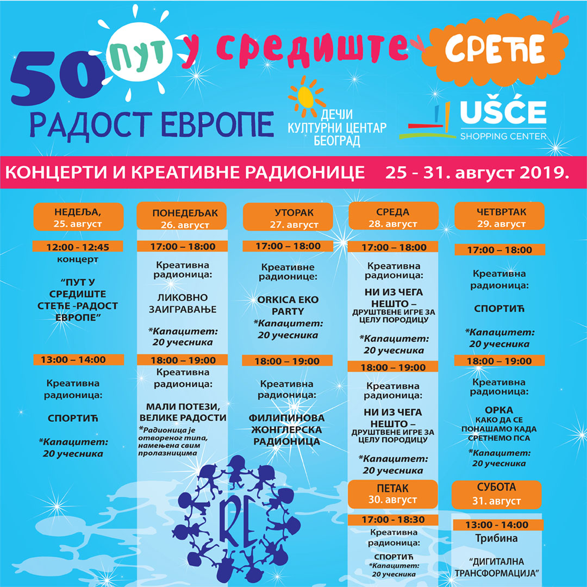

PUT U SREDIŠTE SREĆE – „RADOST EVROPE'' U UŠĆU

Dečji kulturni centar Beograd i UŠĆE Shopping Center donose najradosnije trenutke u prestonicu Srbije i u periodu od 25. do 31. avgusta organizuju bogat i sadržajan muzičko-scenski program i kreativne radionice pod nazivom „Put u središte sreće'' i to specijalno za najmlađe posetioce centra i njihove porodice.

Povod je jubilarni 50. Međunarodni susret dece Evrope „RADOST EVROPE“, koji tradicionalno organizuju Dečji kulturni centar Beograd i Gradska uprava grada Beograda. Uz Hor i Baletski studio Dečjeg kulturnog centra Beograd, specijalne goste – Minju Subotu i Leontinu, zanimljive likovne radionice, plesne animacije, nastupe mađioničara, sportske aktivnosti i druge programe, radosno najavljujemo ovaj važan jubilej i u Ušće donosimo umetnost, najlepšu muziku, ples i običaje naše zemlje, ali i promovišemo ideju prijateljstva, tolerancije i uspešne komunikacije!

Prijavu za besplatno učešće u kreativnim radionicama svi zainteresovani roditelji mogu poslati porukom u inbox na zvaničnim profilima UŠĆE Shopping Centera na društvenim mrežama, Facebook i Instagram.

Centralni događaj manifestacije “RADOST EVROPE'' počinje prve nedelje oktobra (2-5. oktobra) i odvijaće se na nekoliko lokacija u gradu, a do tada, čekamo vam u UŠĆU i pripremamo se za slavlje – pevamo, plešemo, igramo se i družimo.

Dobro došli!

